 | Projekt Vím, co chci  Registrační číslo projektu: CZ.1.07/1.2.25/01.0018

Zpráva z akce Křeslo pro hosta:

Dne 8.11.2014 proběhla v našem dětském domově plánovaná akce, která je součástí projektu „Vím, co chci – Vím, jak na to.“ Celkem se zúčastnilo 11dětí a 1 pedagog.

Témata diskuze:
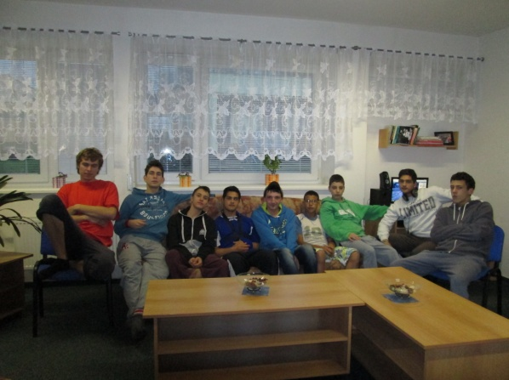
- odchod z DD, náročnost běžného života

- zaměstnání, pracovní návyky

- hospodaření s vlastními penězi

- volný čas, zájmové aktivity

- klady a zápory pobytu v dětském domově

- vybavenost informacemi z DD

Hostem byl Radek Svoboda, který pobýval v dětském domově od svých 10-ti let. Celkem v DD strávil 13 let. Radek byl bezproblémové dítě. Po dokončení povinné školní docházky se vyučil kuchařem a potom nastoupil na obor pečovatel, který úspěšně ukončil v roce 2010. Po ukončení studií odešel do Domova napůl cesty Timotei v Bruntále. Nezůstal doma na podpoře a hned si našel práci. Po dvouletém pobytu v Domově napůl cesty, se Radek musel odstěhovat do Brna. Bydlel ve Vesničce soužití, pracoval a staral se o pejska. Letos se vrátil do Bruntálu. Bydlí v jednopokojovém bytě, sám se stara o domácnost a o svého čtyřnohého kamaráda. Je zaměstnaný. Pracuje v hospodě jako pomocný kuchař. Se zaměstnáním je spokojený.

Formou diskuze se Radek pokusil dětem odhalit některé životní překážky a nástrahy, s nimiž se po odchodu z domova musel potýkat. Vyprávěl dětem o náročnosti samostatného života a o tom, jak měl strach odejit z DD. Radil dětem, aby se řádně učily. Vysvětlil jim, proč je vzdělání důležité. Zdůraznil, že je lepší být zaměstnaný, než pobírat podporu.

V průběhu diskuse se Radek dětem svěřil s tím, jak sám život v domově vnímal, jak ho ovlivnil, v čem pomohl a čemu ho naučil. O svém životě v domově pověděl: „ Byl bezstarostný, bezpečný a plný vánočních dárků.“ Radil dětem, aby si toho vážily.

Díky tomu, že se s některými dětmi osobně znal, byla atmosféra uvolněná a otevřená. Došlo k zajímavé oboustranné diskuzi. Ta byla určitě pozitivním přínosem pro děti.

Teta Ljudmila.

